03.02.14.
мы представили нашу школу на республиканской конференции
«СТУПЕНЬ В НАУКУ»
с научно-исследовательской работой
«Мир сказочных героев А.С.Пушкина и русская народная сказка».
Подготовили эту работу Кукарина Анастасия, ученица 6 «А» класса, и научный руководитель Мамедова Ольга Адамовна, учитель русского языка и литературы.

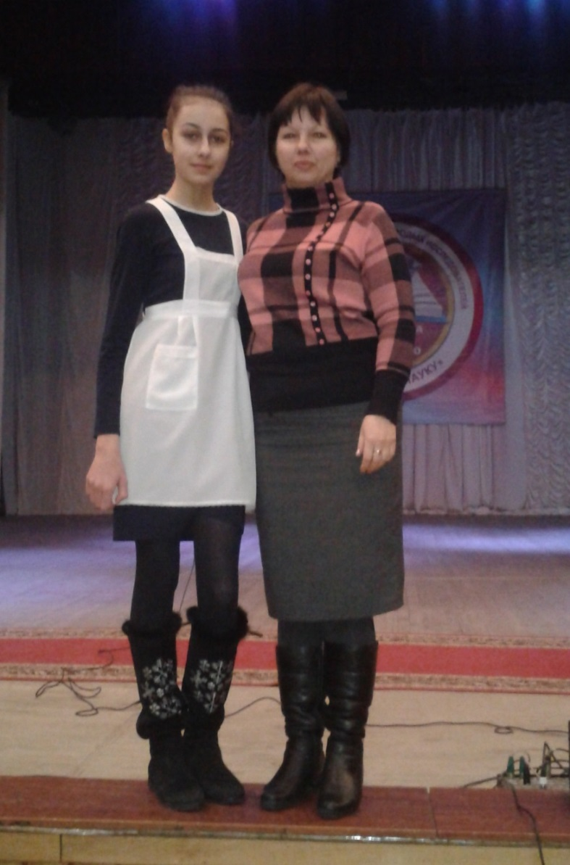

10.02.14., в день закрытия конференции, был объявлен результат: Кукарина Анастасия завоевала третье место! Ей вручили диплом третьей степени и медаль!

Кроме того, учитель русского языка и литературы Мамедова О.А. награждена грамотой за большой вклад в развитие интеллектуально-творческого потенциала подрастающего поколения Республики Северная Осетия-Алания.

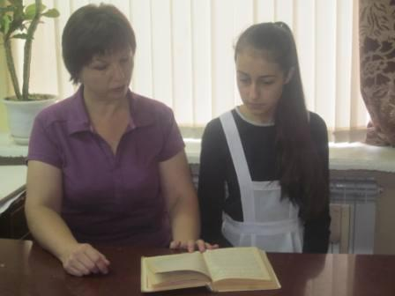
В феврале на сайте Всероссийского конкурса «Юность. Наука. Культура» были опубликованы результаты Всероссийского конкурса исследовательских и творческих работ «Шаги в науку» - 2013-2014 учебного года. Наша ученица Кукарина Настя вместе со своим руководителем – учителем русского языка и литературы Мамедовой О.А. – приняла участие в этом конкурсе и стала лауреатом I степени. Кроме того, Насте присвоено звание Знаток, ранг Высший.
Несколько слов из рецензии, которую Настя обнаружила в своём портфолио:
«Автор выполнил работу ответственно, творчески. Исследование написано вдумчиво, грамотно, с интересом к теме, логично… Особую благодарность выражаем научному руководителю, который заинтересовал ученицу литературоведческим исследованием, помог ей выполнить работу на высоком уровне…»

Наши поздравления Анастасии и её научному руководителю!!!

